习讯——实习管理平台

（学生端4.0版）


（更多使用说明，请扫二维码关注习讯公众号，或微信搜索“习讯云”）

万博云信（ 北京）教育科技有限公司

目录
1. 习讯平台介绍 3
1.1. 概述 3
1.2. 学生实习操作流程 6
实习准备阶段： 6
实习过程阶段： 6
实习后期总结： 6
2. 帐号登录 6
3. 通知公告 7
（手机端-通知公告） 8
4. 实习申请 9
5. 实习签到 10
6. 日报/周报/月报 10
7. 在线交流 12
8. 积分排名 13
9. 变更申请 14
10. 结束申请 15
11. 工资上报 16
12. 实习材料上传 17
13. 实习总结（网页版后台操作） 18
14. 实习考评 19
15. 实习成绩查询 19

习讯平台介绍

概述
习讯平台主要以手机端+web管理后台为主，移动端包括苹果和安卓手机端，方便顶岗实习期间老师与学生保持沟通交流，并进行实习指导和管理。

平台访问及下载方式
web管理后台：电脑浏览器输入：https://www.xixunyun.com ，如下图。
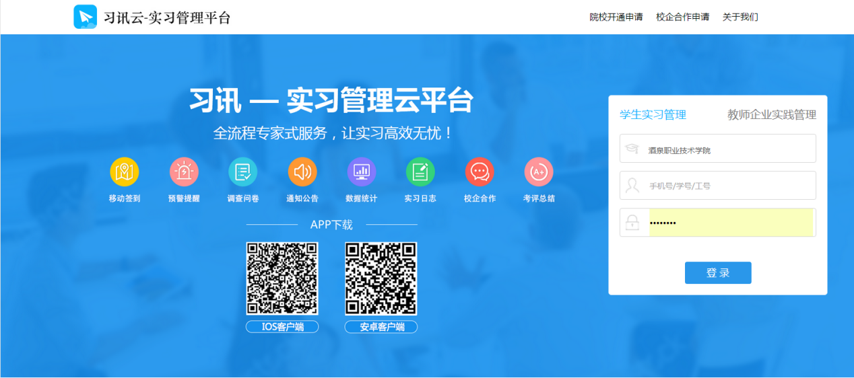
建议使用最新版Chrome、火狐、360、QQ、IE9及以上版本浏览器。
iOS手机APP：苹果手机请在App Store中搜索“习讯云”，如下图。
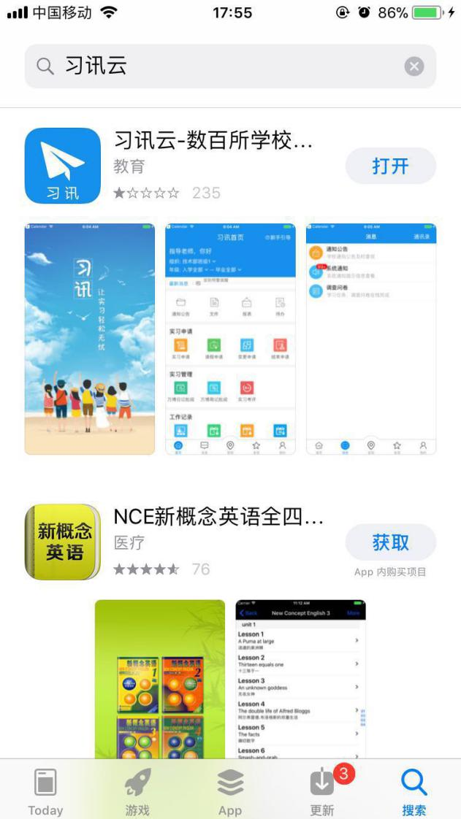

长按或扫描下面二维码下载


安卓手机APP：安卓手机请在【腾讯应用宝】、【360手机市场】、【安智市场】搜索“习讯云”，如下图。
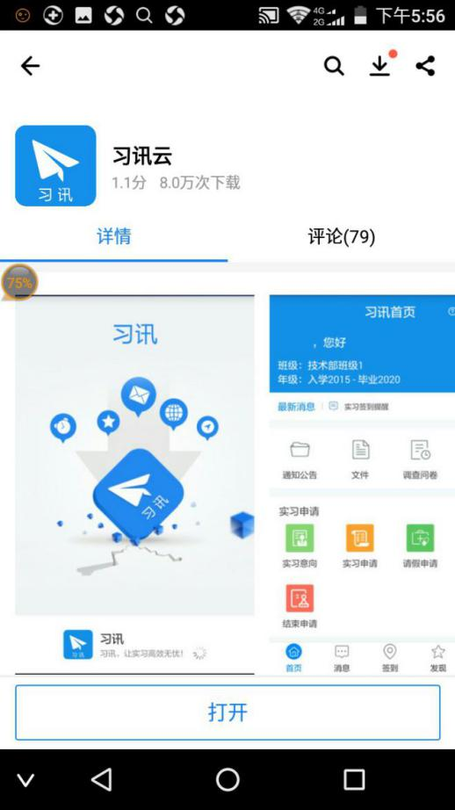

长按或扫描下面二维码下载


学生实习操作流程
系统流程分为三大阶段：实习准备阶段、实习过程阶段、实习总结评价阶段，详细工作流程如下：
实习准备阶段：
发起实习申请——查看通知公告——阅读实习协议——填写提交实习信息——班主任/指导老师审批实习信息——教务处终审确认——完成实习申请
实习过程阶段：
实习开始——企业报到——实习签到——实习周报提交——实习月报提交——app在线互动交流——实习变更申请提交（如有）——手机查看通知————实习积分／日常表现成绩——实习到期回校
实习后期总结：
实习总结报告——实习自评——实习评价（给企业、老师考评）——填写调查反馈——成绩查询——实习结束

帐号登录
系统登录帐号根据用户角色进行区分，使用学校学号或工号进行登录，移动端和ｗｅｂ管理后台帐号一样
- 登录时，需先选择自己的学校，然后输入账号、密码进行登录
- 学生帐号：账号为学生学号，密码为学号后六位；
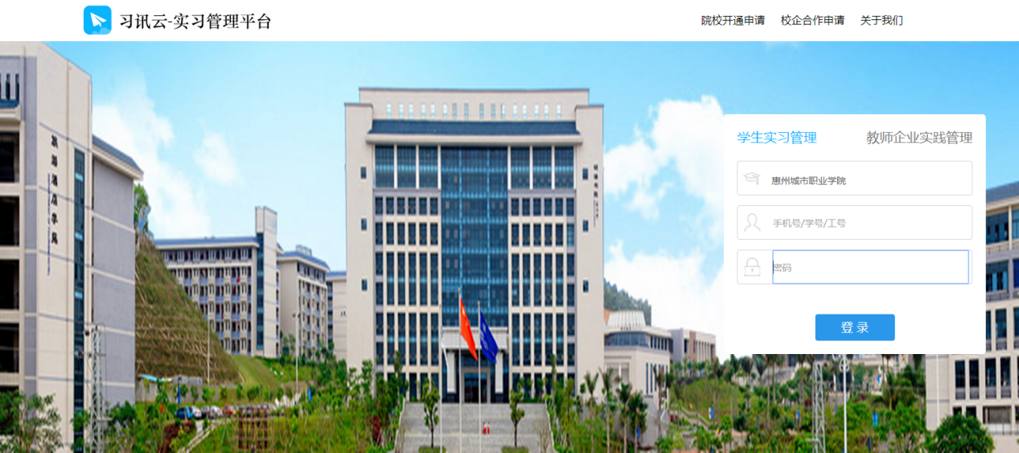

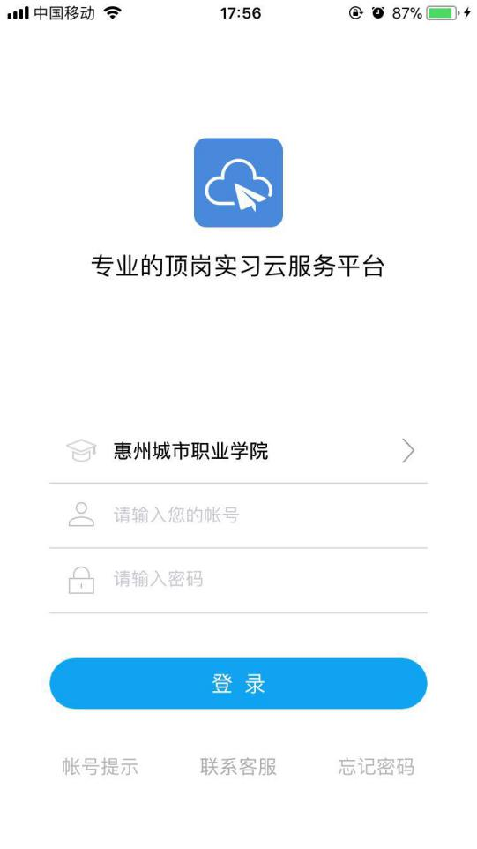

通知公告
可通过web端和移动端查看管理员和老师发送的通知公告，查看通知内容。
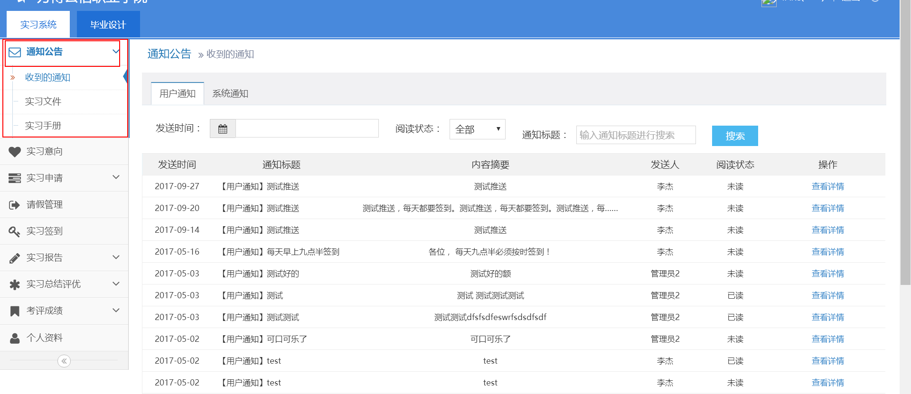
（web管理后台-通知公告）
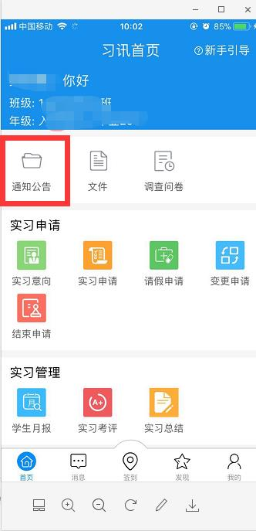
（手机端-通知公告）

实习申请
（学校统一实习安排的学生，不需提交申请）学生按照学校要求填写实习相关信息，提交后等待老师和相关部门审批。实习申请审批可在后台查结果，移动端也会收到审批结果推送通知。
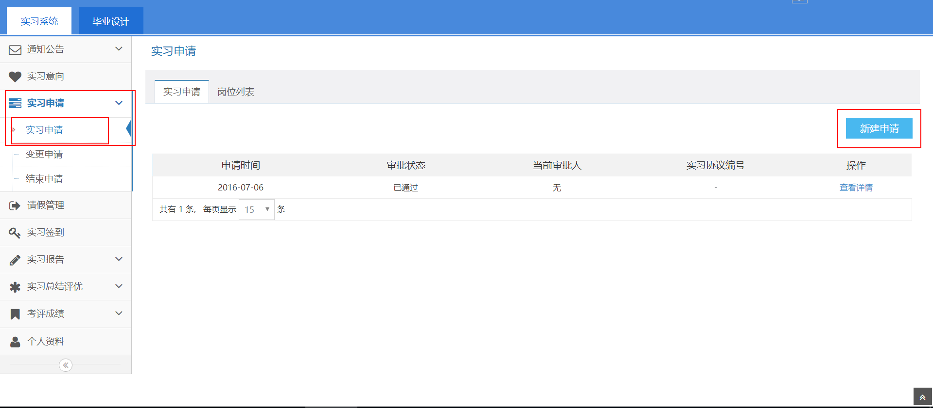
（web管理后台-实习申请）
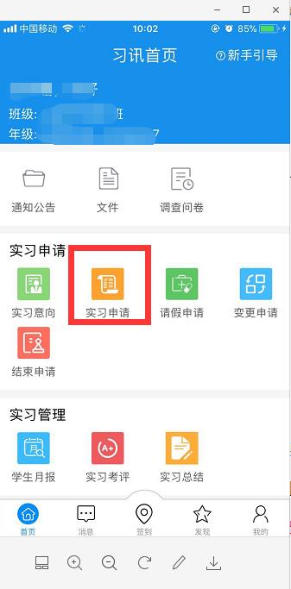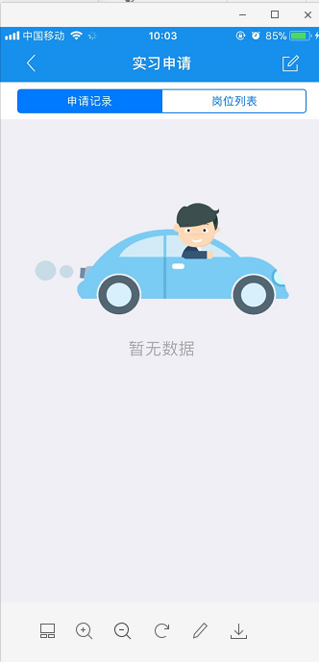
（手机端-实习申请）

实习签到
学生到企业后，须每天上班进行签到。学生可在App按照学校要求每日签到，签到支持拍照签到；系统每个工作日９点自动提醒学生签到。每日签到会获取系统积分，作为实习日常表现成绩，计入最终实习成绩。（如出差,外出 ,假期,可在签到时备注）
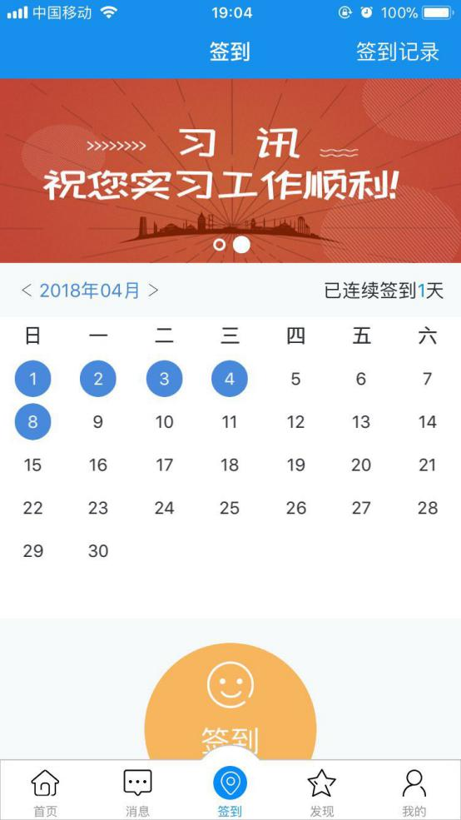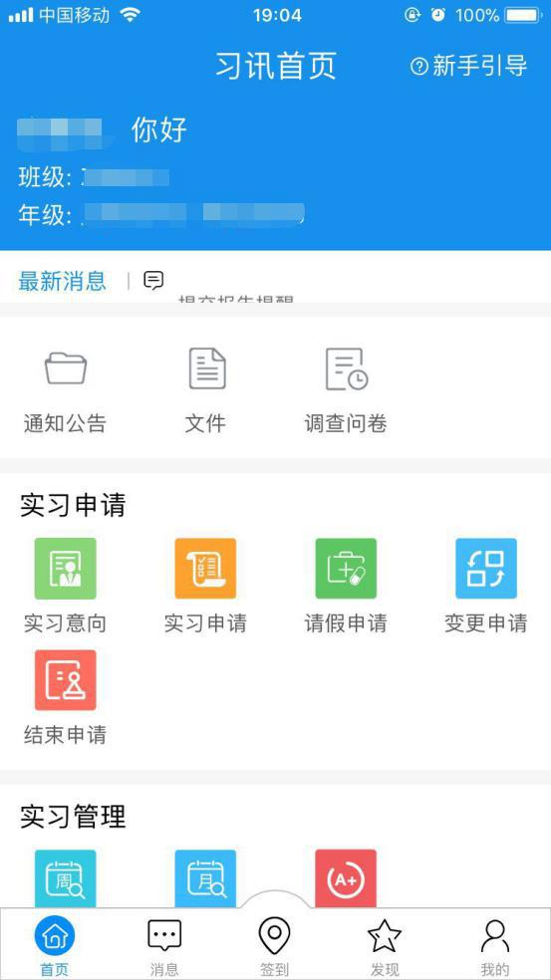
（手机端-实习签到）

日报/周报/月报
学生到企业开始实习后，需提交日周月报。可通过手机客户端或ｗｅｂ后台提交日周月报，按照系统模板填写内容，并添加图片后即可提交；
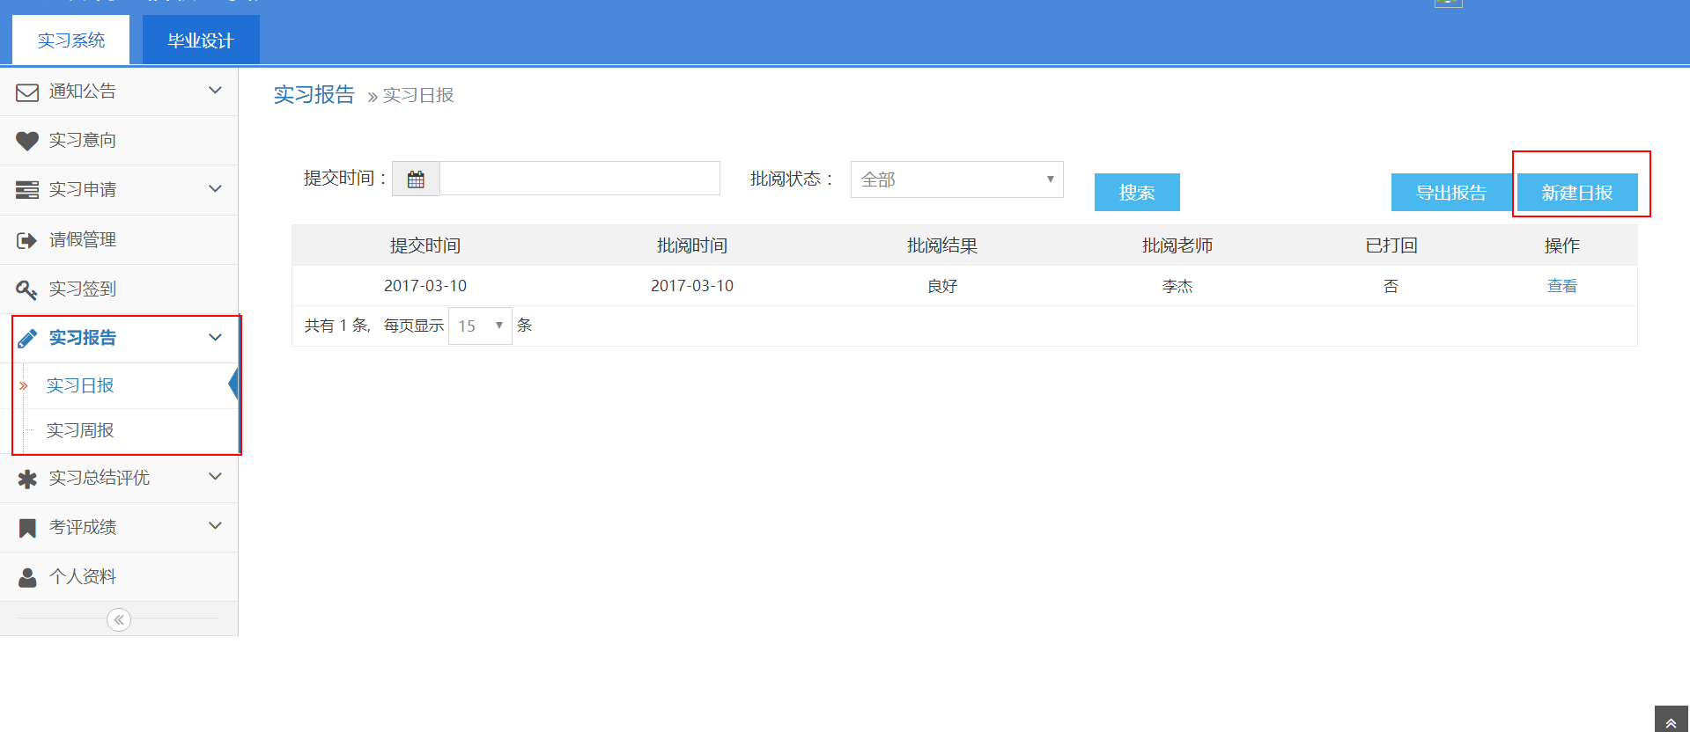
（web管理后台-实习报告）
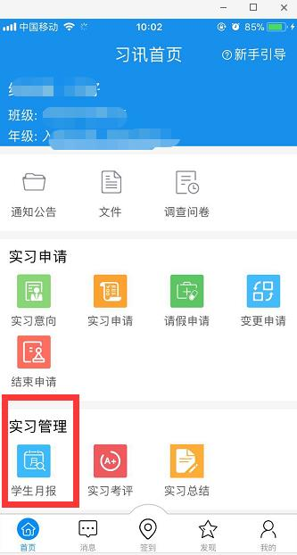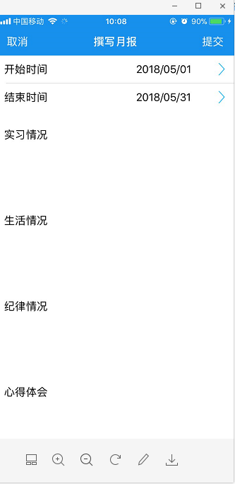

（手机端-实习日周月报）

在线交流
- 通讯录中可查看实习同一群组的学生和辅导员、指导老师，点击姓名查看同学老师个人资料。
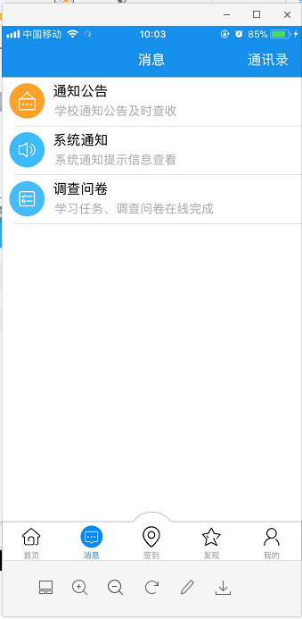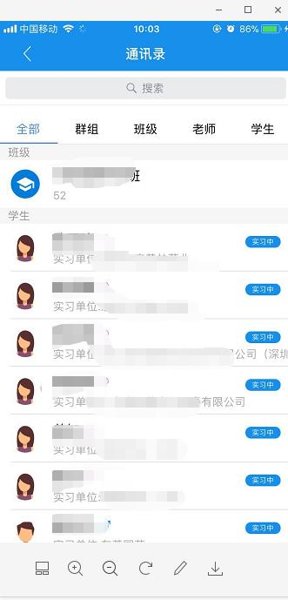
（手机端-通讯录）
通讯录中的群组和好友点击后，可参与实习群组群聊，和老师同学发起私聊，聊天支持文字、语音、表情、图片。
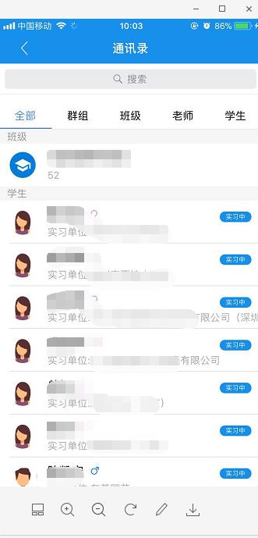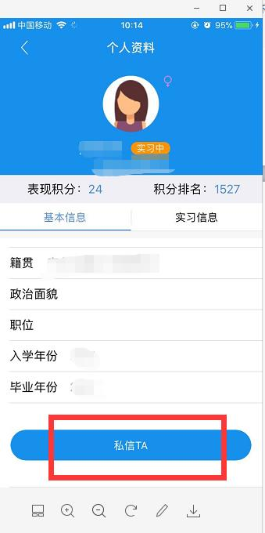
（手机端-在线交流）

积分排名
系统根据学生使用表现情况进行积分统计并作为日常表现成绩，学生在个人资料中可查看积分累计情况，并按照全校积分进行排名
学生日常分计算规则：
签到积分：正常签到一次2分，异常签到一次1分；连续5天签到赠送5分。
实习报告积分：实习日报（周报、月报）老师批阅结果优、良、合格、不合格分别送5分，3分，1分，-2分。
实习总结积分：实习总结批阅结果优、良、合格、不合格分别送5分，3分，1分，-2分

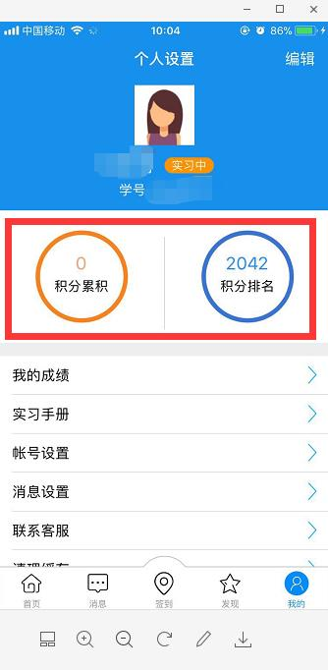

变更申请
学生实习过程中如有单位或岗位变动，可通过手机或ｗｅｂ后台提交变更申请，提交后等待老师和相关部门审批。
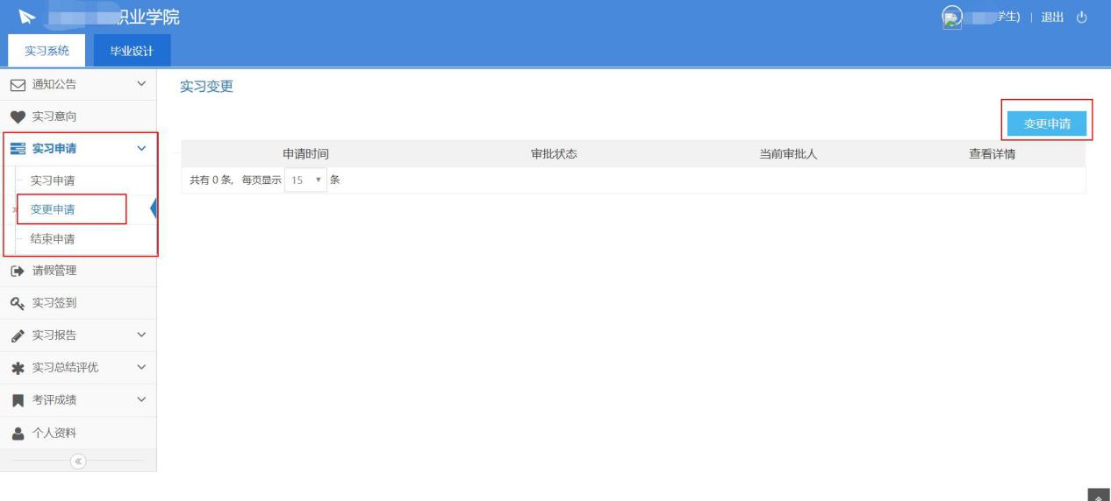
（web管理后台-变更申请）
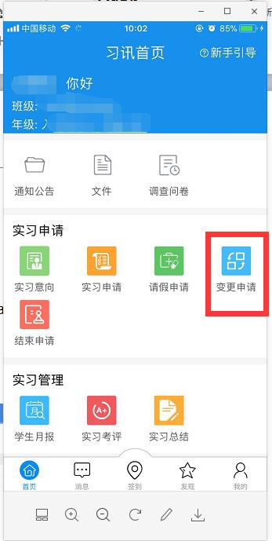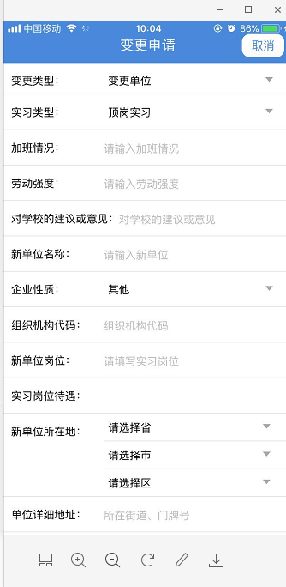
（手机端-变更申请）

结束申请
实习结束时，点击“结束申请“，通过app或后台提交实习结束申请，并按系统步骤填写信息提交；

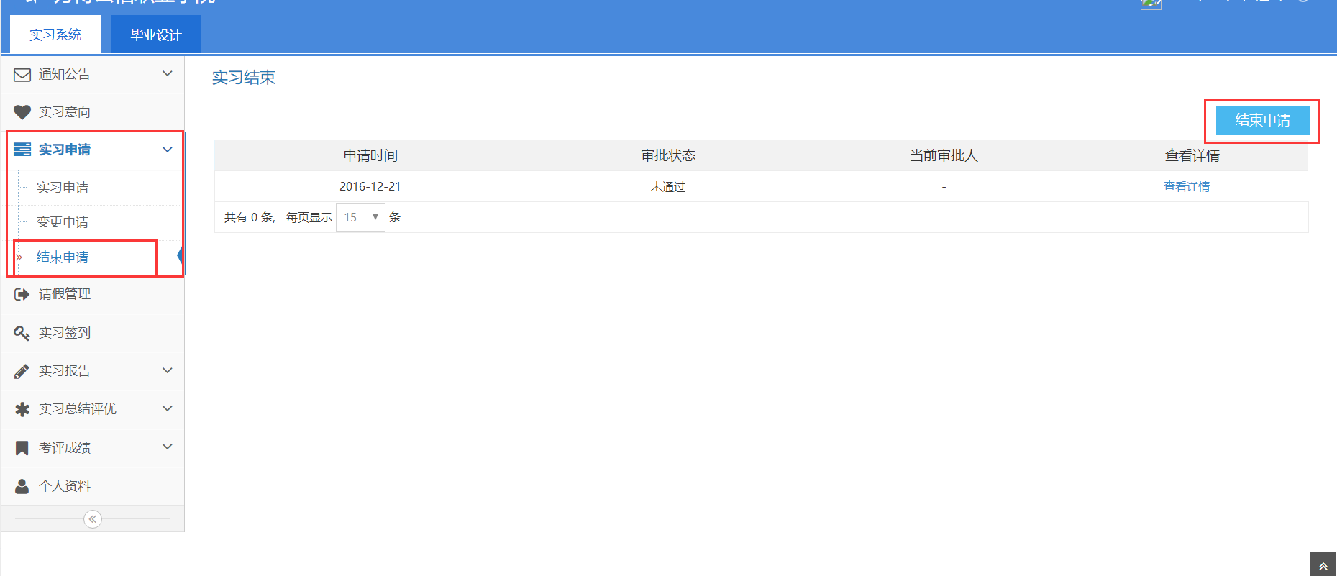
（web管理后台-结束申请）
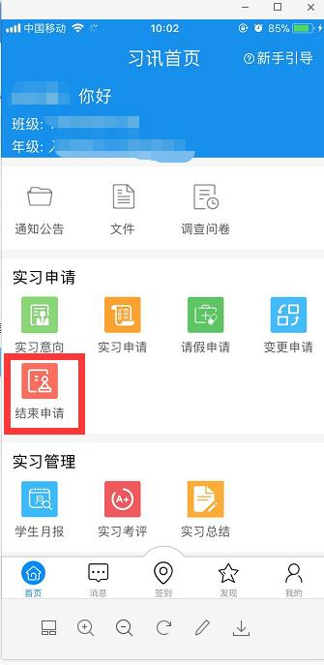
（手机端-结束申请）

工资上报
实习期间，学生可以按照学校要求在app或者web端填写每月工资情况。
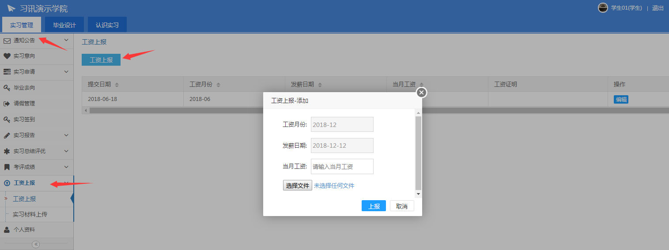（web管理后台-工资上报）

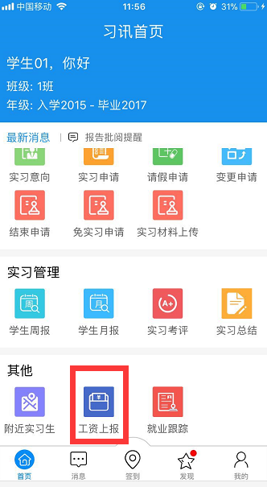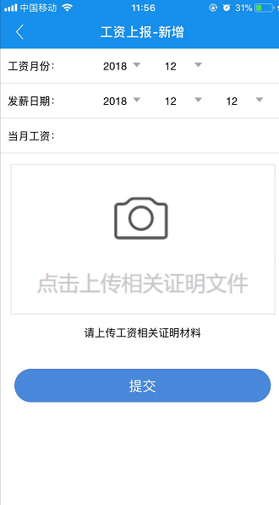
（手机端-工资上报）

实习材料上传
实习期间学生可以按照学校要求在app或者web端补填实习协议、证书等，每项最多只可上传三张照片。
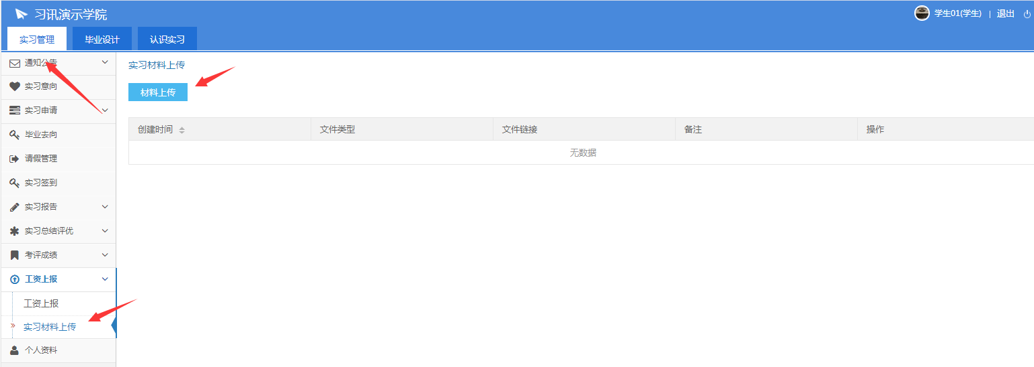
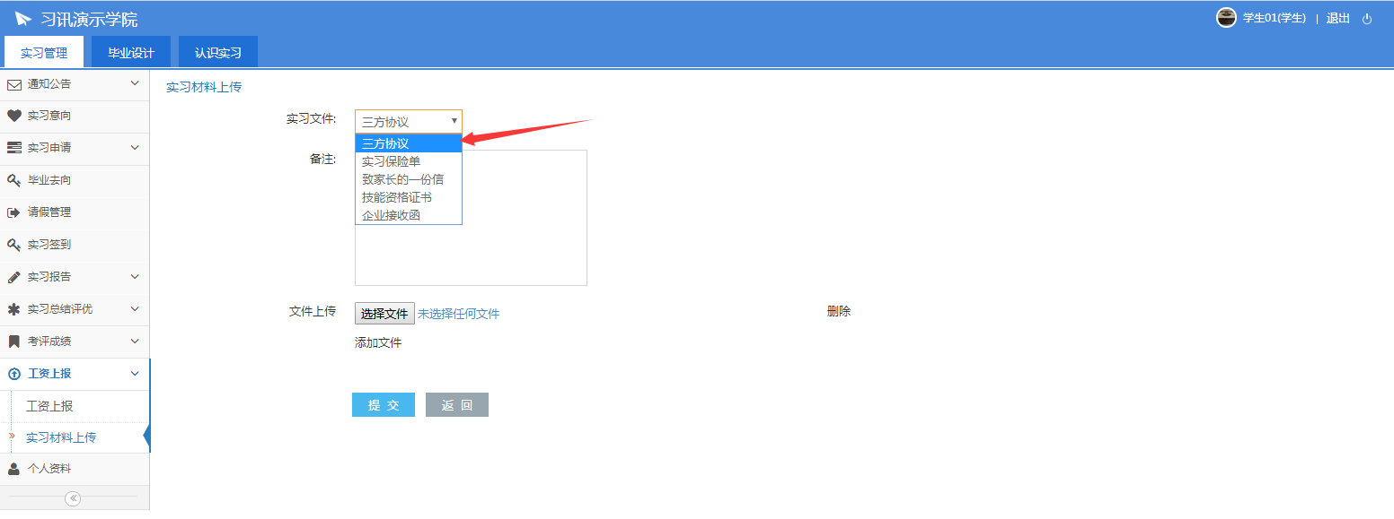
（web管理后台-实习材料上传）

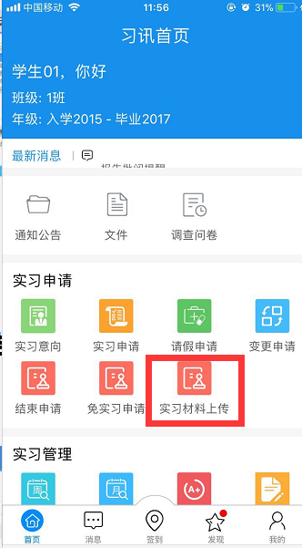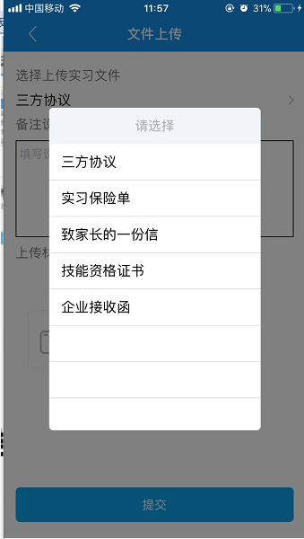
（手机端-实习材料上传）

实习总结（网页版后台操作）
实习结束后，按照学校要求填写实习总结并提交给指导老师批阅
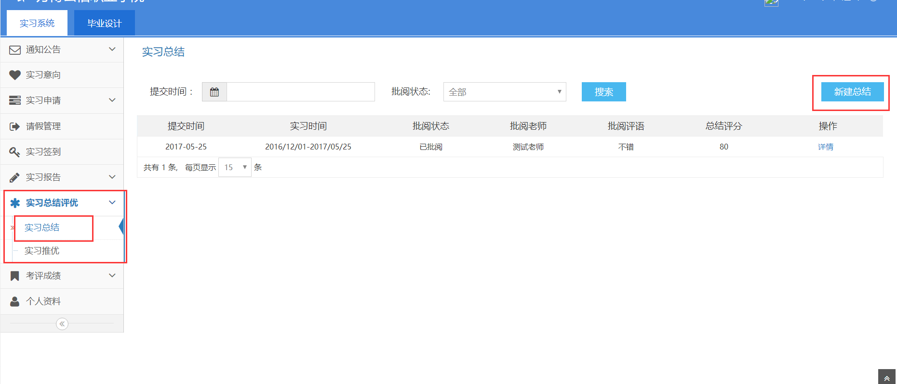
（web管理后台-实习总结）

实习考评
实习完成后可通过Ｗｅｂ或手机ＡＰＰ“实习考评”对本次实习进行考评，学生自评，评价老师，评价企业。可以查看老师和企业对自己的评价。
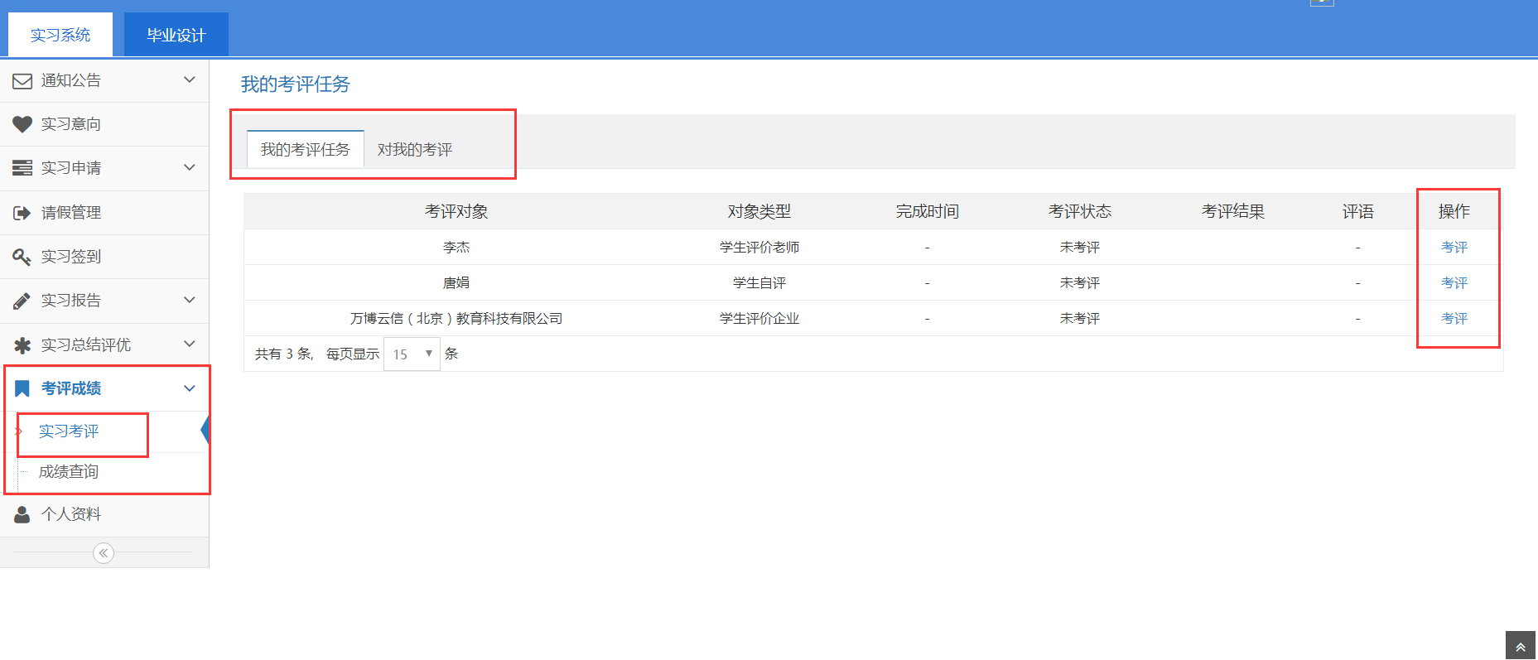
（web管理后台-实习考评）

实习成绩查询
老师对学生打分结束后，学生可查询本次实习的成绩。
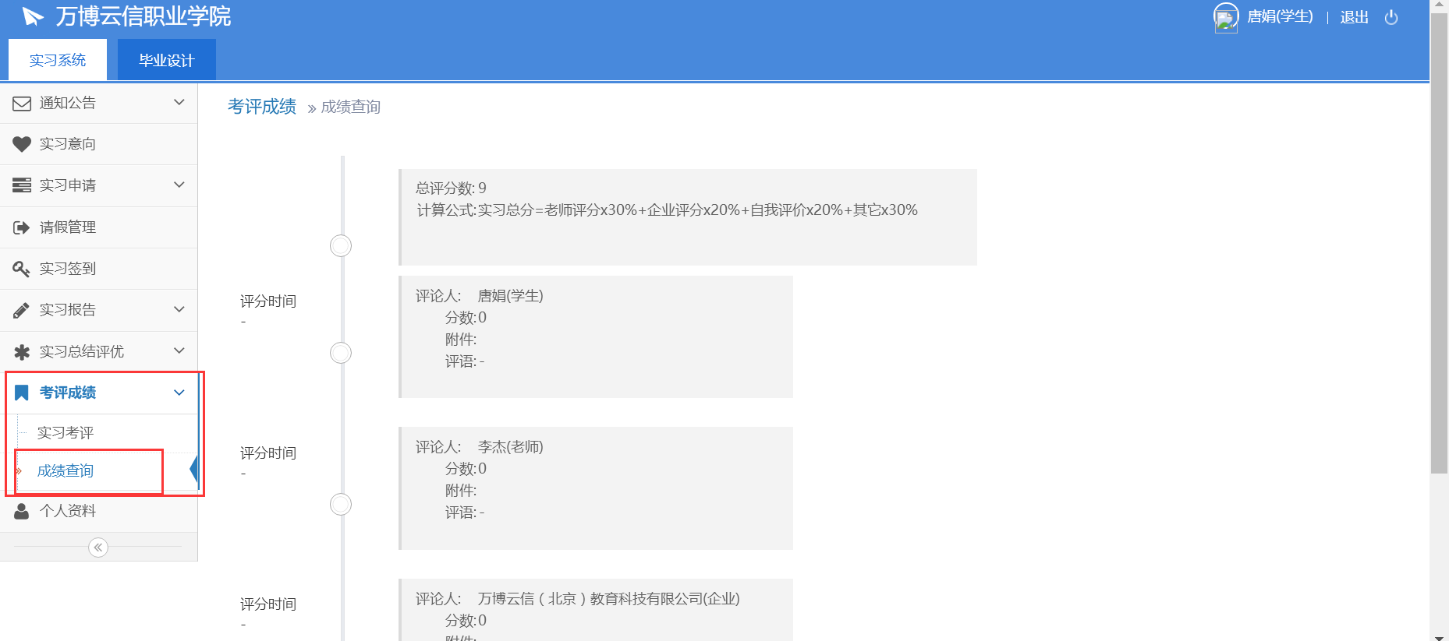
（web管理后台-成绩查询）
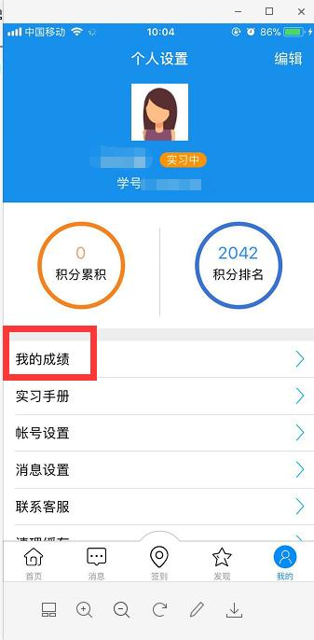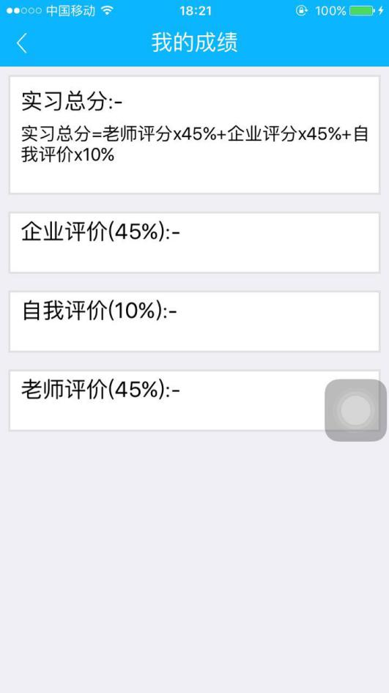
（手机端-我的成绩）

